Выпуск 2026

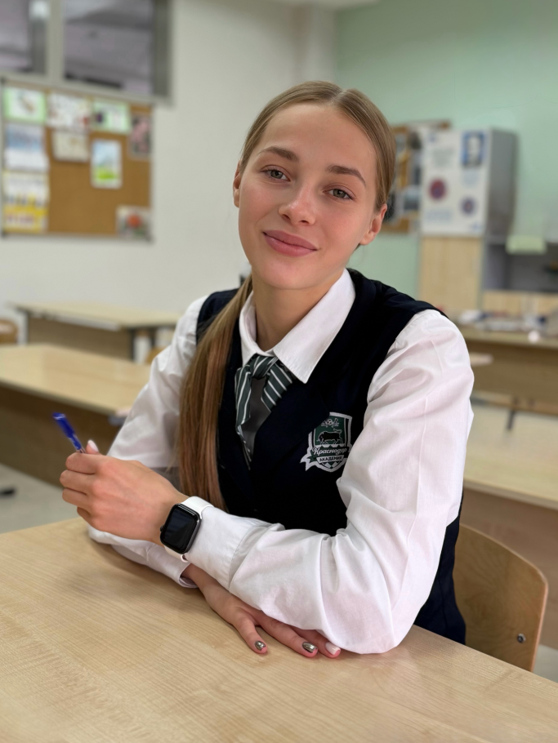
Барашкова Екатерина
Я родилась 2 мая 2008 года. В академии я с 7-го класса. Получается, пять лет я рука об руку с академией.

Как я попала в Академию
В академию я попала, когда только зарождалась женская футбольная команда «Краснодар». Благодаря двухнедельному просмотру меня взяли в юниорскую команду — на тот момент самую младшую. Это было начало большого пути.

Совмещение учёбы и тренировок
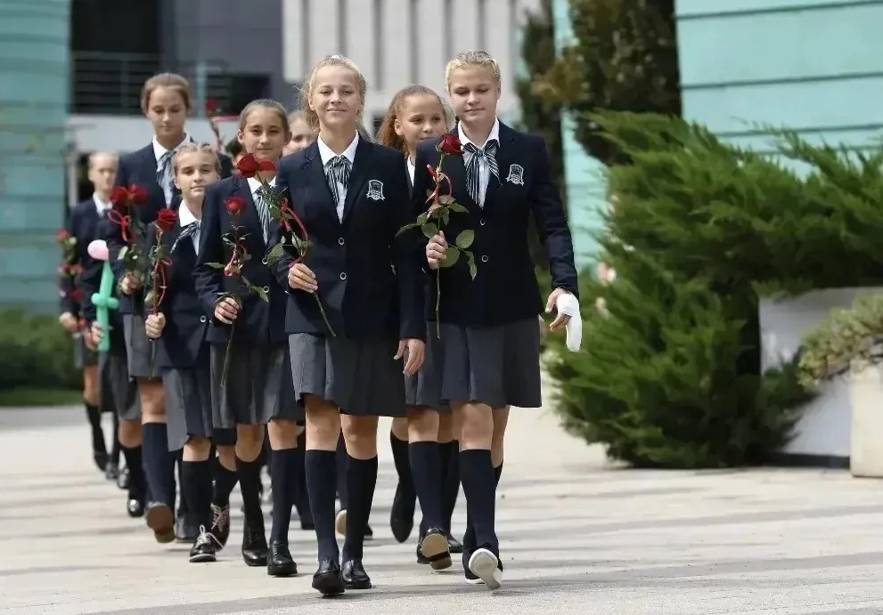
Совмещать школу и тренировки — сложно. Иногда не хватало сил на учёбу: две тренировки и игры забирали всё, ничего не хотелось. Но я всё равно в свободное время находила силы и садилась за уроки.
Признаюсь честно: я избирательно относилась к урокам. Некоторые предметы считала не нужными и не уделяла им внимания. Сейчас я об этом жалею. Поэтому хочу сказать тем, кто только начинает: старайтесь обращать внимание на все предметы. Это пригодится в будущем, даже если сейчас кажется, что нет.

Те, кто на меня повлиял
Многие люди на меня повлияли. Хочу сказать спасибо всем учителям за их труд и терпение!
Особенно хочу выделить моего первого классного руководителя в академии — Алину Руслановну. Она познакомила нас, девочек, с правилами, помогала с трудностями, постоянно оставалась после уроков, чтобы подтянуть меня по математике. Я ей очень благодарна: без неё нам было бы сложно влиться в режим академии. Алина Руслановна — самый искренний человек, которого я знаю. Она живёт своим делом и полностью отдаётся ему.

Воспитатели
С первого дня с нами были две воспитательницы: Ирина Владимировна и Анастасия Витальевна. Они очень много в нас вложили. Мы нашли в них поддержку в трудную минуту — можно было спросить совет, и тебе никогда не отказывали. Это очень важно, когда ты вдали от дома.

Что было самым сложным
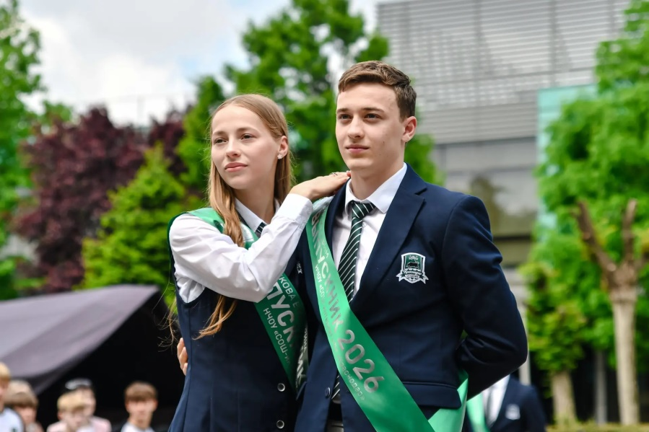
Самое сложное в академии было привыкнуть к новому режиму дня и новому окружению. Поменялось абсолютно всё: новая команда, новая школа, а родители, которые всегда были рядом, теперь далеко. Первое время было страшно и одиноко, но постепенно академия стала вторым домом.

Конфликты
В каждом коллективе возникают конфликты — без них никуда. Мы всегда решали их словами, старались разобраться и не обижаться. Главное — не переносить их на поле. На поле мы команда, и там важнее другое.

Моё главное достижение
Я считаю, что моё главное достижение в академии — это то, что я выросла ответственным и трудолюбивым человеком. Не просто футболисткой, а человеком.

Увлечения
Кроме футбола, я увлекаюсь рисованием, люблю слушать музыку и смотреть сериалы. Это помогает переключаться и отдыхать.

Благодарность
Хочу поблагодарить академию за то, что воспитали во мне много хороших качеств. Я стала сильнее, увереннее и научилась не сдаваться. Спасибо!

